

KOCAELİ ÜNİVERSİTESİ

ELEKTRONİK VE HABERLEŞME MÜHENDİSLİĞİ

MÜHENDİSLİK TASARIMI-1 DERSİ PROJE RAPORU

210207008 MUHAMMED KERİM CAMBAZOĞLU

**İÇİNDEKİLER**

1. **Önsöz**
2. **Giriş**  
   2.1. Proje Amacı -   
   2.2. Literatür Taraması –   
   2.3. Projenin Kapsamı ve Hedefleri -
3. **Teorik Arka Plan**  
   3.1. ATmega328P Mikrodenetleyici -   
   3.2. Güç Yönetimi ve Regülatörler -   
   3.3. Sensörlerin Çalışma Prensipleri -  
   3.3.1. LDR Işık Sensörü -   
   3.3.2. MQ-135 Hava Kalitesi Sensörü -   
   3.3.3. DHT11 Sıcaklık ve Nem Sensörü -   
   3.4. 16x2 I2C LCD Ekran -
4. **Yöntem ve Materyaller**  
   4.1. Donanım Tasarımı -   
   4.1.1. Devre Bileşenleri -   
   4.1.2. Güç Devresi -  
   4.2. Sensör ve Mikrodenetleyici Arayüzleri   
   4.2.1. LDR Işık Sensörü Bağlantısı -   
   4.2.2. MQ-135 Hava Kalitesi Sensörü Bağlantısı -  
   4.2.3. DHT11 Sıcaklık ve Nem Sensörü Bağlantısı -   
   4.3. Ekran ve Göstergeler -   
   4.3.1. I2C LCD Ekran Bağlantısı -   
   4.3.2. LED Uyarı Sistemleri -
5. **Yazılım Tasarımı ve Uygulama**  
   5.1. Yazılım Mimarisi -   
   5.2. Algoritmalar ve Veri İşleme -   
   5.2.1. MQ-135 Hava Kalitesi Sensörü Verilerinin İşlenmesi -   
   5.2.2. DHT11 Sıcaklık ve Nem Sensörü Verilerinin İşlenmesi -   
   5.2.3. LDR Işık Sensörü Verilerinin İşlenmesi -   
   5.3. I2C LCD Ekran Kullanımı -   
   5.4. Yazılımın Optimizasyonu -  
   5.5. Yazılım Kodunun Genel Yapısı -
6. **Projede Kullanılan Kodlar**
7. **Devrenin Breadboard Üzerinde Kurulumu**
8. **Altium Designer Kullanılarak Yapılan PCB Tasarımı ve Açıklamaları**
9. **PCB Nedir ve Evde Nasıl Basılır?**
10. **İlgili Fotoğraflar**
11. **3D Tasarım ve Kasa İmalatı**
12. **3D Örnek Tasarım**

**1 ÖNSÖZ**

Bu çalışma, mikrodenetleyici tabanlı çoklu sensör entegrasyonu ve kontrol sistemlerinin tasarımını içeren kapsamlı bir elektronik devre projesini kapsamaktadır. Projenin temel amacı, çevresel parametreleri ölçerek veri toplamak ve kullanıcı dostu bir gösterim sağlamak için bir ATmega328P mikrodenetleyiciye dayalı bir donanım platformu geliştirmektir. Bu kapsamda, güç yönetimi devresi, mikrodenetleyici devresi, çeşitli sensör modülleri (LDR ışık sensörü, MQ-135 hava kalite sensörü, DHT11 sıcaklık ve nem sensörü) ve bir 16x2 I2C LCD ekranın entegrasyonu başarıyla gerçekleştirilmiştir.

Proje, çevresel değişikliklerin gerçek zamanlı olarak algılanması, değerlendirilmesi ve verilerin kullanıcıya aktarılması için etkili bir sistem ortaya koymaktadır. Bu çalışmada, devre tasarımı adım adım planlanarak Altium Designer yazılımı kullanılarak detaylı PCB çizimleri oluşturulmuştur. Kullanılan bileşenlerin seçimi, yerel pazarda kolayca temin edilebilmeleri göz önünde bulundurularak gerçekleştirilmiştir.

Projenin geliştirilme süreci boyunca, hem donanım hem de yazılım bileşenleri arasında uyumlu bir entegrasyon sağlamak ve sistemin verimli çalışmasını garanti etmek için titizlikle çalışılmıştır. Bu rapor, tasarım sürecinin her adımını, karşılaşılan teknik zorlukları ve bu zorluklara yönelik geliştirilen çözüm yöntemlerini akademik bir bakış açısıyla sunmayı hedeflemektedir.

Bu çalışmanın her aşamasında, mühendislik tasarım prensipleri ve elektronik devre teorisi doğrultusunda, sistemin optimizasyonuna yönelik bir yaklaşım benimsenmiştir. Ayrıca, proje boyunca sağladıkları bilgi birikimi ve yönlendirmeleri için ARİF DOLMA hocama ve arkadaşlarıma teşekkürü bir borç bilirim.

**2. Giriş**

Günümüz teknolojik gelişmeleri, veri toplama ve çevresel değişkenlerin anlık takibini mümkün kılan akıllı sistemlerin geliştirilmesine yönelik yoğun bir ilgi doğurmuştur. Özellikle mikrodenetleyici tabanlı sistemler, geniş bir uygulama yelpazesine sahip olmaları ve düşük maliyetli çözümler sunmaları nedeniyle elektronik ve otomasyon alanlarında yaygın olarak tercih edilmektedir. Bu bağlamda, bu çalışmada, çevresel koşulları izleyen ve verileri anlık olarak işleyip kullanıcıya sunan çoklu sensörlü bir sistem tasarımı ele alınmıştır. Bu projenin temel amacı, farklı sensör modüllerini bir mikrodenetleyici ile entegre ederek, çevreye ilişkin verileri hızlı ve etkili bir şekilde toplayan ve analiz eden bir elektronik devre sistemi geliştirmektir.

**2.1 Proje Amacı**

Bu çalışmanın başlıca amacı, ATmega328P mikrodenetleyicisi kullanılarak çok sensörlü bir izleme sistemi tasarlamak ve uygulamaktır. Bu sistem, çevresel parametreleri ölçmek, bu parametreleri dijital olarak işlemek ve elde edilen verileri kullanıcıya anlık olarak sunmak üzere yapılandırılmıştır. Projede ışık, gaz, sıcaklık ve nem gibi çevresel faktörleri algılayan sensörler kullanılarak, gerçek zamanlı bir izleme ve geri bildirim sistemi oluşturulmuştur. Proje aynı zamanda, entegre edilmiş bir 16x2 I2C LCD ekran sayesinde kullanıcıya okunabilir ve anlaşılır bir veri sunumu sağlamaktadır. Bu tasarım, akıllı ev uygulamaları, çevre izleme sistemleri ve endüstriyel otomasyon gibi birçok potansiyel kullanım alanına sahiptir.

**2.2 Literatür Taraması**

Mikrodenetleyici tabanlı izleme ve kontrol sistemleri üzerine yapılan literatür incelemeleri, bu tür sistemlerin oldukça geniş bir uygulama alanına sahip olduğunu ortaya koymaktadır. Geçmiş çalışmalar, özellikle çevresel izleme uygulamalarında, sensörlerin mikrodenetleyicilerle entegrasyonu ve veri işleme algoritmalarının optimizasyonu üzerine odaklanmıştır. Örneğin, gaz algılama sistemlerinde MQ serisi sensörlerin kullanımı yaygın bir uygulama olup, bu sensörlerin çevresel gazları algılayabilme yeteneği, güvenlik ve çevre izleme açısından önemli avantajlar sunmaktadır. Benzer şekilde, ışık sensörleri ve nem/sıcaklık sensörleri, çevresel değişkenlerin anlık olarak izlenmesine olanak tanıyan projelerde sıklıkla tercih edilmektedir.

Bu çalışmada, mevcut literatürdeki uygulamalar incelenerek, sistem tasarımında en uygun sensörlerin seçimi ve mikrodenetleyici entegrasyonu gerçekleştirilmiştir. Aynı zamanda, veri toplama ve işleme süreçlerinin daha etkili ve güvenilir hale getirilmesi için literatürde önerilen yöntemler göz önünde bulundurulmuştur. Daha önceki çalışmalarda gözlemlenen sınırlamaların üstesinden gelmek için, projemizde özel bir güç yönetim sistemi ve optimize edilmiş bir PCB tasarımı uygulanmıştır.

**2.3 Projenin Kapsamı ve Hedefleri**

Bu projenin kapsamı, çevresel izleme sistemlerinin etkinliğini artırmak için hem donanım hem de yazılım bileşenlerinin entegrasyonunu içermektedir. Donanım açısından, ATmega328P mikrodenetleyicisi kullanılarak tüm sensörlerin kontrol edilmesi, güç yönetimi devresinin tasarlanması ve sistemin düşük enerji tüketimi ile verimli bir şekilde çalışmasını sağlamak hedeflenmiştir. Yazılım açısından ise, Arduino IDE kullanılarak kodlama yapılmış, sensör verilerinin doğru bir şekilde toplanması, işlenmesi ve LCD ekranda gösterilmesi sağlanmıştır. Bu sayede, sistemin hem güvenilirliği hem de kullanıcı dostu bir arayüz ile verimliliği artırılmıştır.

Projenin başlıca hedefleri şu şekilde özetlenebilir:

* ATmega328P mikrodenetleyicisi ile çoklu sensör entegrasyonu sağlayarak, gerçek zamanlı veri izleme ve işleme yeteneği sunan bir sistem geliştirmek.
* Güç yönetimi devresi tasarımı ile sistemin enerji verimliliğini artırmak.
* Verileri kullanıcıya anlık ve okunabilir bir formatta sunabilmek için 16x2 I2C LCD ekranın entegrasyonunu sağlamak.
* Çevresel parametrelerin ölçülmesinde yüksek doğruluk ve güvenilirlik sağlamak amacıyla doğru sensör bileşenlerini seçmek ve devreyi optimize etmek.

Bu proje, sadece bir uygulama çalışması olmaktan öte, benzer sistemlerin geliştirilmesinde referans teşkil edecek önemli bir mühendislik çözümü sunmayı hedeflemektedir. Çalışmanın sonuçları, çevre izleme ve akıllı sistem uygulamalarında potansiyel olarak faydalı olabilecek çıktılar sağlamaktadır.

## 3. Teorik Arka Plan

Bu bölümde, projede kullanılan ana bileşenlerin ve teknolojilerin teorik temelleri ayrıntılı olarak ele alınmaktadır. Projenin donanım ve yazılım tasarımının anlaşılabilmesi için her bir bileşenin çalışma prensipleri ve mikrodenetleyici tabanlı sistemlerin genel yapısı detaylandırılmıştır.

### 3.1 ATmega328P Mikrodenetleyici

ATmega328P, yüksek performanslı ve düşük güç tüketimli bir mikrodenetleyici olarak Atmel AVR ailesinin bir üyesidir. 8-bit RISC (Reduced Instruction Set Computing) mimarisi üzerine kurulmuş olan bu mikrodenetleyici, birçok gömülü sistem uygulamasında yaygın olarak kullanılmaktadır. ATmega328P, 32 KB flash bellek, 2 KB SRAM, ve 1 KB EEPROM ile donatılmış olup, 23 genel amaçlı giriş/çıkış pinine sahiptir. Mikrodenetleyici, 16 MHz’e kadar çalışan bir saat hızına sahiptir ve düşük güç tüketimini sağlamak amacıyla çeşitli güç tasarruf modlarına sahiptir.

* **Çalışma Prensibi**: ATmega328P, dijital ve analog sinyalleri işleyerek farklı sensörlerden gelen verileri toplayabilir ve bu verileri analiz edebilir. RISC mimarisi sayesinde, her bir komut genellikle tek bir saat döngüsünde çalıştırılır, bu da işlemlerin hızlı ve verimli bir şekilde gerçekleştirilmesini sağlar. ATmega328P'nin giriş/çıkış pinleri, hem dijital giriş hem de çıkış modlarında çalışabilir ve PWM (Pulse Width Modulation) desteği sunarak motor kontrolü ve analog sinyal üretimi gibi uygulamalara imkan tanır.
* **Uygulama Alanları**: Mikrodenetleyici, endüstriyel otomasyon, akıllı ev sistemleri, veri toplama cihazları ve robotik uygulamalar gibi birçok alanda kullanılabilir. Bu projede, ATmega328P’nin farklı sensörlerin verilerini alıp işleme ve bir LCD ekran üzerinden bu verileri kullanıcıya sunma yeteneği ön plana çıkarılmaktadır.

### 3.2 Güç Yönetimi ve Regülatörler

Bir elektronik sistemin verimli ve güvenilir çalışabilmesi için güç yönetimi son derece kritik bir unsurdur. Projede, 5V çıkış sağlayan lineer voltaj regülatörleri kullanılmıştır. Regülatörler, sensörlerin ve mikrodenetleyicinin gereksinim duyduğu stabil ve sabit voltajı sağlamak için tasarlanmıştır. Özellikle LM7805 v gibi yaygın lineer regülatör bu tür uygulamalarda tercih edilmektedir.

* **Lineer Voltaj Regülatörlerinin Çalışma Prensibi**: Lineer voltaj regülatörleri, giriş voltajını azaltarak istenen sabit çıkış voltajını sağlar. Bu regülatörler, voltaj farkını ısı enerjisi olarak harcayarak sabit bir çıkış voltajı sunarlar. Regülatörlerin iç devresi, çıkış voltajını sürekli izler ve gerilimdeki değişiklikleri hızla düzeltir, bu da devrenin stabilitesini artırır.
* **Güç Yönetiminin Önemi**: Güç yönetimi, elektronik sistemlerde enerji verimliliğini artırmanın yanı sıra, bileşenlerin güvenli çalışmasını da garanti eder. Projede kullanılan sensörler ve mikrodenetleyici, belirli voltaj aralıklarında çalışmak üzere tasarlanmıştır. Bu nedenle, voltaj regülatörleri, ani voltaj dalgalanmalarını önleyerek devrenin güvenliğini ve stabilitesini sağlar.

### 3.3 Sensörlerin Çalışma Prensipleri

Projede, çevresel verileri toplamak için bir dizi sensör kullanılmıştır. Her bir sensör, belirli bir çevresel parametreyi algılamak için tasarlanmıştır ve bu verileri mikrodenetleyiciye iletmektedir.

#### **3.3.1 LDR Işık Sensörü**

LDR (Light Dependent Resistor), ışık yoğunluğuna bağlı olarak direnci değişen bir sensördür. Yarı iletken bir malzemeden yapılan LDR, ışık yoğunluğu arttıkça direnci azalır ve ışık şiddeti azaldıkça direnci artar. Bu özelliği, çevredeki ışık miktarını ölçmek için kullanılır.

* **Çalışma Prensibi**: LDR’nin direnci, ışık fotonları tarafından uyarıldığında değişir. Bu direnç değişimi, bir gerilim bölücü devresi aracılığıyla ölçülerek mikrodenetleyiciye analog bir voltaj sinyali olarak iletilir. ATmega328P mikrodenetleyicisi, bu analog sinyali dijital değere dönüştürerek ışık yoğunluğunu hesaplar.
* **Uygulama**: Bu projede, LDR ışık seviyesini ölçmek ve belirli bir eşik değeri aşıldığında bir uyarı veya geri bildirim mekanizması oluşturmak için kullanılmıştır. Örneğin, çevredeki ışık miktarı yüksek olduğunda bir LED’in yanması gibi işlevler gerçekleştirilebilir.

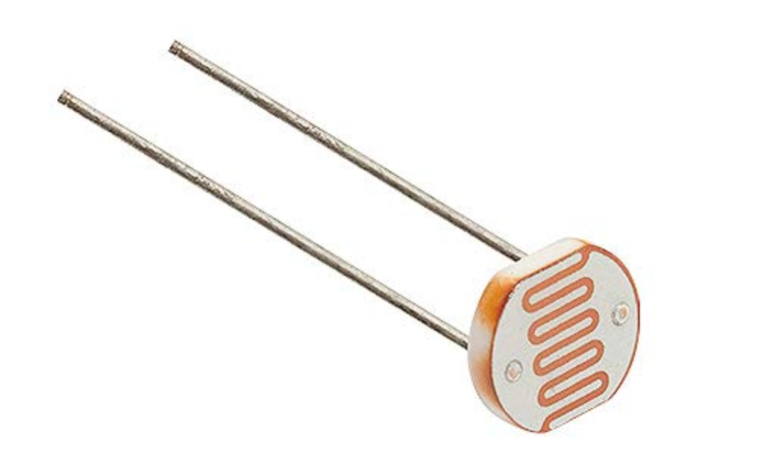

Şekil 3.3.1 LDR Işık Sensörü

#### **3.3.2 MQ-135 Hava Kalitesi Sensörü**

MQ-135 sensörü, hava kalitesini ölçmek için tasarlanmış ve özellikle amonyak (NH3), nitrojen oksit (NOx), alkol, benzen, duman ve karbondioksit (CO2) gibi gazları algılayabilen yarı iletken bir gaz sensörüdür. Bu sensör, iç ve dış ortamların hava kalitesini izleme uygulamalarında yaygın olarak kullanılmaktadır.

* **Çalışma Prensibi**: MQ-135 sensörü, içindeki yarı iletken oksit tabakası aracılığıyla algıladığı gazların yoğunluğuna göre direncini değiştirir. Gaz yoğunluğu arttığında, sensörün içindeki direnç azalır ve bu direnç değişimi mikrodenetleyiciye analog bir sinyal olarak iletilir. ATmega328P mikrodenetleyicisi, bu sinyali işleyerek algılanan gazın yoğunluğunu ve dolayısıyla hava kalitesini hesaplar. Sensör, çevresel değişikliklere duyarlı ve hızlı tepki verebilecek şekilde tasarlanmıştır.
* **Uygulama**: Bu projede, MQ-135 sensörü ortamın hava kalitesini izlemek ve belirli bir eşik değerini aştığında kullanıcıya uyarı vermek amacıyla kullanılmıştır. Özellikle, iç ortam hava kalitesini izlemek için kullanılan bu sensör, kullanıcıya sağlıklı bir yaşam alanı sağlanmasına yardımcı olur. Sensörden alınan veriler, mikrodenetleyici tarafından işlenir ve kullanıcıya bir LCD ekran aracılığıyla sunulur. Eğer hava kalitesi belirlenen güvenli sınırların dışına çıkarsa, sistem uyarı mekanizmalarını etkinleştirir.

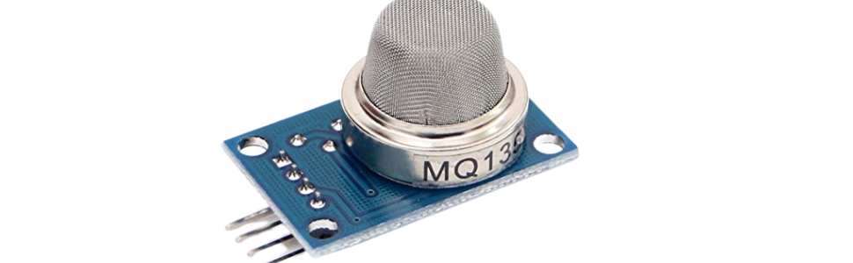

Şekil 3.3.2 MQ-135 Hava Kalite Sensörü

#### **3.3.3 DHT11 Sıcaklık ve Nem Sensörü**

DHT11, dijital sıcaklık ve nem ölçümleri yapabilen bir sensördür. Sensör, nemi bir kapasitif nem sensörü ile ölçerken, sıcaklık ölçümleri için bir termistör kullanır. Bu sensör, düşük maliyeti ve kolay kullanımı sayesinde birçok gömülü sistem uygulamasında tercih edilir.

* **Çalışma Prensibi**: DHT11, sıcaklık ve nem verilerini dijital bir sinyal olarak üretir ve bu sinyal doğrudan mikrodenetleyiciye iletilir. Sensör, veri ölçümlerini 2 saniyede bir yeniler, bu da anlık veri takibine imkan tanır. Veriler, bir zamanlama protokolü kullanılarak mikrodenetleyiciye gönderilir ve burada işlenir.
* **Uygulama**: Bu projede, DHT11 sensörü çevresel sıcaklık ve nem oranlarını ölçmek ve bu verileri LCD ekran aracılığıyla kullanıcıya göstermek için kullanılmıştır.

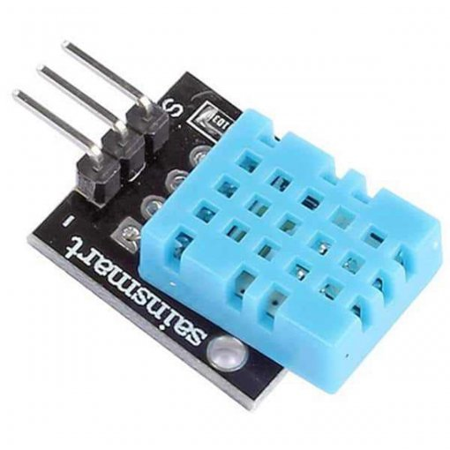

Şekil 3.3.3 DHT11 Sıcaklık ve Nem Sensörü

### 3.4 16x2 I2C LCD Ekran

16x2 I2C LCD ekran, iki satırda toplam 16 karakter gösterebilen bir ekran modülüdür. I2C protokolü kullanarak mikrodenetleyici ile iletişim kurar ve böylece daha az bağlantı pini kullanarak veri transferi gerçekleştirir. Ekran, çevresel verileri okunabilir bir formatta kullanıcıya sunmak için kullanılmıştır.

* **Çalışma Prensibi**: I2C protokolü, yalnızca iki iletişim hattı (SDA ve SCL) kullanarak veri transferi sağlar. Mikrodenetleyici, bu hatları kullanarak ekranın hangi karakterleri göstermesi gerektiğini belirler. LCD ekranın dahili sürücüsü, mikrodenetleyiciden gelen dijital sinyalleri işler ve karakterleri ekrana yansıtır.
* **Uygulama**: Projede, LCD ekran, sensörlerden alınan verilerin kullanıcıya gösterilmesi için kullanılmıştır. Bu, sistemin kullanıcı dostu olmasını sağlar ve çevresel verilerin anlık olarak izlenmesine imkan tanır.

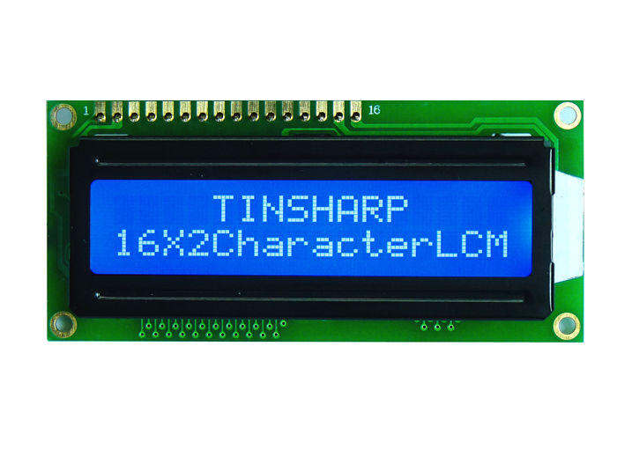

Şekil 3.4 16x2 Lcd Ekran

## 4. Yöntem ve Materyaller

Bu bölümde, projenin tasarım ve uygulama sürecinde izlenen yöntemler ile kullanılan materyaller detaylı olarak açıklanmaktadır. Gömülü sistem tasarımı, bileşenlerin seçimi, devre tasarımı ve Altium Designer kullanılarak gerçekleştirilen PCB tasarımı adım adım ele alınmıştır.

### 4.1 Donanım Tasarımı

Proje, ATmega328P mikrodenetleyici tabanlı bir sistem üzerine inşa edilmiştir. Kullanılan sensörler ve ekran modülü, mikrodenetleyici ile entegre edilerek çevresel verilerin izlenmesi ve kullanıcıya görsel olarak sunulması sağlanmıştır. Tüm bileşenlerin güvenli ve stabil bir şekilde çalışması için gerekli güç devresi tasarlanmış ve uygun regülatörler kullanılmıştır.

#### **4.1.1 Devre Bileşenleri**

Projede kullanılan bileşenler aşağıdaki gibidir:

* **ATmega328P Mikrodenetleyici**: Sistemin ana işlem birimi olarak kullanılmıştır.
* **MQ-135 Hava Kalitesi Sensörü**: Ortamın hava kalitesini izlemek için tercih edilmiştir.
* **DHT11 Sıcaklık ve Nem Sensörü**: Çevresel sıcaklık ve nem verilerini ölçmek için kullanılmıştır.
* **LDR Işık Sensörü**: Çevredeki ışık yoğunluğunu algılamak için entegre edilmiştir.
* **16x2 I2C LCD Ekran**: Verileri kullanıcıya görsel olarak sunmak için kullanılmıştır.
* **LED Göstergeler**: DHT-11 ve MQ-135 sensörlerinden alınan veriler doğrultusunda uyarı ışıkları olarak kullanılmıştır.
* **Dirençler, Kapasitörler ve Bağlantı Elemanları**: Devrenin doğru çalışmasını sağlamak için çeşitli pasif bileşenler kullanılmıştır.

#### **4.1.2 Güç Devresi**

Güç devresi, sistemin stabil bir şekilde çalışabilmesi için 5V çıkış sağlayacak şekilde tasarlanmıştır. LM7805 voltaj regülatörü, giriş voltajını sabit çıkış voltajına dönüştürerek mikrodenetleyici ve sensörlerin ihtiyaçlarını karşılamaktadır. Güç devresinin tasarımında aşırı akım ve voltaj dalgalanmalarını önlemek için uygun kapasitörler,diyotlar ve sigorta kullanılmıştır.

* **Bağlantı Detayları**: Güç devresinde LM7805’in giriş pini (1. bacak) barrel jack yardımı ile kullanıcı tarafından devreye güç verecek şekilde bağlanmış, çıkış pini (3. bacak) ise mikrodenetleyici ve sensörlere dağıtılan 5V güç hattına bağlanmıştır. Orta bacak (2. bacak) ise doğrudan toprağa bağlanmıştır. Burada kullanılan 1N4007 diyot DC akımın tek yönde akmasını, kapasitörler ise bypass kapasitörü olup istenmeyen gürültüyü giderme amacı ile kullanılmıştır.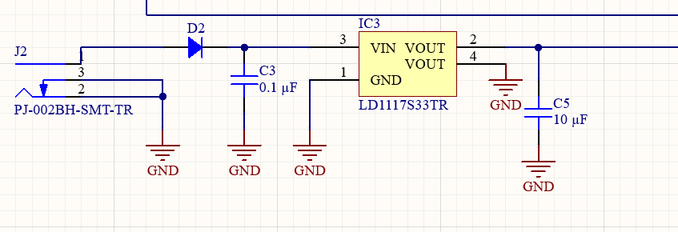

### 4.2 Sensör ve Mikrodenetleyici Arayüzleri

ATmega328P mikrodenetleyici, sensörlerden gelen verileri işleyerek LCD ekrana ve LED uyarı sistemine iletmektedir. Her bir sensör, belirli bir pin aracılığıyla mikrodenetleyiciye bağlanmış ve analog veya dijital sinyaller üzerinden veri alışverişi sağlanmıştır.

#### **4.2.1 LDR Işık Sensörü Bağlantısı**

LDR sensörü, bir gerilim bölücü devresi içinde kullanılarak ATmega328P’nin analog giriş pinine bağlanmıştır. LDR’nin bir bacağı, sabit bir dirençle birlikte VCC’ye bağlanmış, diğer bacağı ise toprak hattına çekilmiştir. Gerilim bölücü devresinden çıkan analog voltaj, mikrodenetleyicinin A0 pinine bağlanmıştır. Bu sinyal, ortamın ışık seviyesinin belirlenmesi için mikrodenetleyici tarafından işlenir.

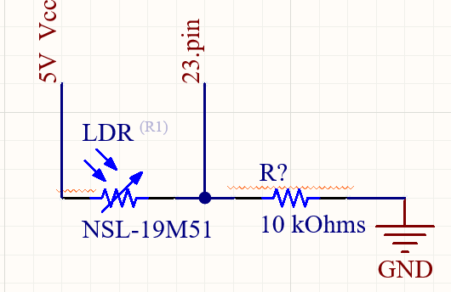

Şekil 4.2.1 LDR Işık Sensörü Bağlantısı

#### **4.2.2 MQ-135 Hava Kalitesi Sensörü Bağlantısı**

MQ-135 sensörü, analog çıkış veren bir sensör olarak, mikrodenetleyicinin A1 pinine bağlanmıştır. Sensör, belirli bir gaz yoğunluğu algıladığında çıkış sinyali analog olarak değişir. Bu sinyal, ATmega328P tarafından işlenir ve hava kalitesinin ölçülmesi sağlanır. Ayrıca, sensörün toprak ve VCC bağlantıları regülatör devresi üzerinden sağlanmıştır.

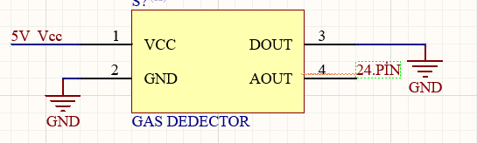

Şekil 4.2.2 MQ-135 Hava Kalite Sensörü Bağlantısı

**4.2.3 DHT11 Sıcaklık ve Nem Sensörü Bağlantısı**

DHT11 sensörü, dijital sinyal üreten bir sensördür ve mikrodenetleyicinin dijital pinlerinden biri (pin 4) aracılığıyla bağlanmıştır. Sensör, sıcaklık ve nem ölçümlerini belirli bir veri protokolü ile mikrodenetleyiciye iletir. DHT11’in VCC ve GND bağlantıları da güç devresine bağlanmıştır. Sensör verileri, her ölçüm için 2 saniyelik aralıklarla güncellenerek sisteme entegre edilmiştir.

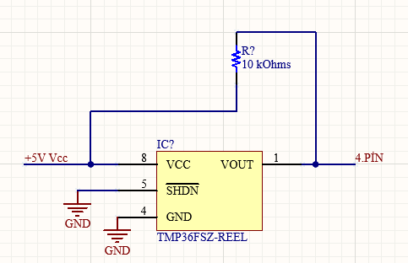

Şekil 4.2.3 DHT11 Sensör Bağlantısı

### 4.3 Ekran ve Göstergeler

16x2 I2C LCD ekran, projenin kullanıcı arayüzünü oluşturur ve sensör verilerini gösterir. Ekran, ATmega328P mikrodenetleyici ile I2C protokolü üzerinden haberleşir. Ekranın SDA (veri) ve SCL (saat) hatları, mikrodenetleyicinin dijital pinlerine bağlanmıştır.

#### **4.3.1 I2C LCD Ekran Bağlantısı**

I2C LCD ekran, SDA ve SCL hatları ile mikrodenetleyiciye bağlanarak veri iletişimi sağlar. Mikrodenetleyici, bu iki hattı kullanarak ekranın hangi karakterleri göstereceğini belirler. LCD ekranın VCC ve GND bağlantıları, sistemin güç devresine bağlanmıştır. Bu bağlantı, ekranın güvenli ve kararlı bir şekilde çalışmasını sağlamaktadır.

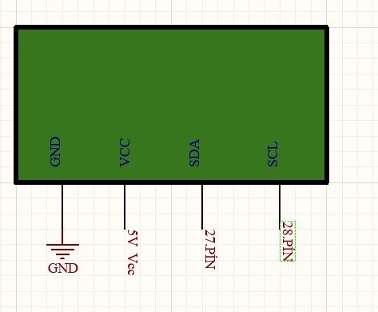

Şekil 4.3.1 I2C LCD Ekran Bağlantısı

#### **4.3.2 LED Uyarı Sistemleri**

Projede, LDR ve MQ-135 sensörlerinden gelen verilere göre yanıp sönen iki ayrı LED kullanılmaktadır. LDR sensöründen gelen veri, belirli bir ışık eşiğini aştığında, LED yanarak kullanıcıya uyarı verir. Benzer şekilde, MQ-135 sensöründen gelen gaz yoğunluğu belirli bir seviyeyi aştığında, ilgili LED yanar. Bu LED’ler, ATmega328P’nin dijital çıkış pinlerine bağlanmış ve akım sınırlayıcı dirençler ile korunmuştur.

## 6. Yazılım Tasarımı ve Uygulama

Bu bölümde, projenin yazılım altyapısı detaylandırılmakta, mikrodenetleyici için geliştirilen algoritmalar ve sensör verilerinin işlenmesi anlatılmaktadır. ATmega328P mikrodenetleyici üzerinde çalışan kodlar, sensörlerden alınan verilerin toplanmasını, işlenmesini ve kullanıcıya sunulmasını sağlamaktadır. Yazılım, Arduino IDE kullanılarak geliştirilmiş ve C/C++ programlama dilleri ile yazılmıştır.

### 6.1 Yazılım Mimarisi

Proje yazılımı, modüler bir yapıdadır ve temel olarak aşağıdaki fonksiyonlardan oluşur:

1. **Başlatma (Setup) Fonksiyonu**: Sistem başlatıldığında çalışan bu fonksiyon, mikrodenetleyici ve bağlı bileşenlerin (LCD ekran, sensörler, LED’ler) başlatılması ve başlangıç değerlerinin atanması görevini yerine getirir.
2. **Ana Döngü (Loop) Fonksiyonu**: Mikrodenetleyici çalıştığı sürece tekrarlanan bu döngü, sensör verilerinin sürekli olarak okunmasını, işlenmesini ve uygun çıktıların verilmesini sağlar.

### 6.2 Algoritmalar ve Veri İşleme

Projede kullanılan sensörlerden gelen analog ve dijital veriler, mikrodenetleyici tarafından işlenerek gerekli sonuçlar elde edilmektedir. Her sensör için ayrı veri işleme algoritmaları geliştirilmiştir:

#### **6.2.1 MQ-135 Hava Kalitesi Sensörü Verilerinin İşlenmesi**

* **Veri Toplama**: MQ-135 sensöründen gelen analog sinyal, mikrodenetleyicinin ADC (Analog-Dijital Çevirici) modülü aracılığıyla dijital bir sinyale dönüştürülür. Bu veri, belirli bir ölçeklendirme işlemi ile hava kalitesi seviyesini temsil eden bir değere dönüştürülür.
* **Eşik Değer Karşılaştırması**: Sensör verileri belirli bir eşik değer ile karşılaştırılır. Hava kalitesi seviyesi, önceden belirlenen eşik değerini aştığında, LED göstergesi yanar ve kullanıcıya bir uyarı verilmiş olur.

#### **6.2.2 DHT11 Sıcaklık ve Nem Sensörü Verilerinin İşlenmesi**

* **Veri Okuma ve Ayrıştırma**: DHT11 sensörü, dijital veri protokolü kullanarak sıcaklık ve nem bilgilerini mikrodenetleyiciye iletir. Sensörden gelen veri, belirli bir formatta ayrıştırılarak sıcaklık ve nem değerleri elde edilir.
* **Veri Güncelleme**: Elde edilen sıcaklık ve nem değerleri, LCD ekranda her 2 saniyede bir güncellenir. Bu süre, sensörün doğru ve güncel ölçümler sağlaması için belirlenmiştir.

#### **6.2.3 LDR Işık Sensörü Verilerinin İşlenmesi**

* **Gerilim Bölücü Kullanımı**: LDR sensöründen gelen analog sinyal, gerilim bölücü devresi aracılığıyla mikrodenetleyicinin ADC pinine iletilir. Bu sinyal, ortamın ışık seviyesini belirleyen bir analog değere dönüştürülür.
* **Işık Eşiği Karşılaştırması**: LDR’den gelen veriler, belirli bir ışık eşiği ile karşılaştırılır. Eğer ışık seviyesi önceden belirlenen sınırın altına düşerse veya üstüne çıkarsa, LED göstergesi yanarak kullanıcıya görsel bir uyarı sağlar.

### 6.3 I2C LCD Ekran Kullanımı

16x2 I2C LCD ekran, projede kullanıcıya sensör verilerini göstermek için kullanılmıştır. Ekran, I2C protokolü kullanılarak mikrodenetleyiciye bağlanmıştır, bu da daha az pin kullanımı ve daha basit bir veri iletimi sağlar. Yazılım, ekranın veri protokolünü yönetmek ve bilgilerin doğru bir şekilde gösterilmesini sağlamak için uygun kütüphaneleri içermektedir.

* **Ekran Başlatma**: Setup fonksiyonunda, ekran başlatılır ve başlangıç mesajları görüntülenir.
* **Veri Gösterimi**: Ana döngüde, sensörlerden alınan veriler ekrana gönderilir ve her veri güncellemesinde ekran içeriği yenilenir. Örneğin, sıcaklık, nem ve hava kalitesi değerleri sırasıyla gösterilir.

### 6.4 Yazılımın Optimizasyonu

Yazılımın verimli çalışması için çeşitli optimizasyonlar yapılmıştır:

* **Zamanlayıcılar ve Gecikmeler**: Sensör verilerinin doğru ölçülmesi ve işlenmesi için uygun zamanlama fonksiyonları kullanılmıştır. Özellikle DHT11 sensörünün ölçüm sıklığı 2 saniyede bir olacak şekilde ayarlanmıştır.
* **Hafıza Yönetimi**: Mikrodenetleyicinin sınırlı bellek kapasitesi göz önünde bulundurularak, değişkenlerin ve veri tiplerinin verimli kullanımı sağlanmıştır. Gereksiz bellek tüketiminden kaçınılmıştır.

### 6.5 Yazılım Kodunun Genel Yapısı

Kod, açıklayıcı yorumlarla desteklenmiş ve modüler bir yapıda geliştirilmiştir. Her sensör ve bileşen için ayrı fonksiyonlar oluşturularak kodun okunabilirliği ve bakım kolaylığı artırılmıştır. Yazılımın güvenilir ve verimli çalışması, hem donanım hem de yazılım tasarımı ile sağlanmıştır.

### 6.6 PROJEDE KULLANILAN KOD

#include <Wire.h> // I2C protokolü için kütüphane

#include <LiquidCrystal_I2C.h> // I2C LCD ekran kütüphanesi

#include <DHT.h> // DHT sensörü kütüphanesi

#define DHTPIN 2 // DHT11 sensörünün bağlı olduğu pin

#define DHTTYPE DHT11 // DHT11 sensör türü

LiquidCrystal_I2C lcd(0x27, 16, 2); // LCD ekranın I2C adresi ve boyutları

DHT dht(DHTPIN, DHTTYPE); // DHT11 sensör nesnesi tanımlama

// Pin tanımlamaları

const int LDRPin = A0; // LDR sensörü için analog pin

const int MQ135Pin = A1; // MQ-135 sensörü için analog pin

const int LDRLEDPin = 3; // LDR için LED pin

const int MQ135LEDPin = 4; // MQ-135 için LED pin

// Eşik değerleri

const int LDRThreshold = 800; // LDR eşik değeri

const int MQ135Threshold = 400; // MQ-135 eşik değeri

// Zamanlayıcı değişkenleri

unsigned long lastUpdate = 0; // Zamanlayıcı için başlangıç değeri

const long displayInterval = 5000; // Gösterim aralığı (5 saniye)

bool showLDRandMQ135 = true; // Gösterilecek veriyi izler

void setup() {

pinMode(LDRLEDPin, OUTPUT); // LDR LED pinini çıkış olarak ayarla

pinMode(MQ135LEDPin, OUTPUT); // MQ-135 LED pinini çıkış olarak ayarla

Serial.begin(9600); // Seri haberleşmeyi başlat

lcd.init(); // LCD ekranı başlat

lcd.backlight(); // LCD arka ışığını aç

dht.begin(); // DHT11 sensörünü başlat

}

void loop() {

// Her 5 saniyede bir gösterimi değiştir

if (millis() - lastUpdate >= displayInterval) { // 5 saniyede bir

lastUpdate = millis(); // Zamanlayıcıyı güncelle

showLDRandMQ135 = !showLDRandMQ135; // Gösterimi değiştir

if (showLDRandMQ135) {

// LDR ve MQ-135 sensörlerinin değerlerini oku

int LDRValue = analogRead(LDRPin); // LDR değerini oku

int MQ135Value = analogRead(MQ135Pin); // MQ-135 değerini oku

lcd.clear(); // LCD'yi temizle

lcd.setCursor(0, 0); // LCD konumunu ayarla

lcd.print("LDR: "); // LDR değerini yazdır

lcd.print(LDRValue);

lcd.setCursor(0, 1); // Alt satıra geç

lcd.print("MQ-135: "); // MQ-135 değerini yazdır

lcd.print(MQ135Value);

// Eşik değerlerine göre LED'leri kontrol et

digitalWrite(LDRLEDPin, LDRValue > LDRThreshold ? HIGH : LOW);

digitalWrite(MQ135LEDPin, MQ135Value > MQ135Threshold ? HIGH : LOW);

} else {

// DHT11 sensöründen sıcaklık ve nem değerlerini oku

float temperature = dht.readTemperature(); // Sıcaklığı oku

float humidity = dht.readHumidity(); // Nem değerini oku

lcd.clear(); // LCD'yi temizle

lcd.setCursor(0, 0); // LCD konumunu ayarla

if (!isnan(temperature) && !isnan(humidity)) { // Hatalı ölçüm kontrolü

lcd.print("Temp: ");

lcd.print(temperature);

lcd.print(" C");

lcd.setCursor(0, 1); // Alt satıra geç

lcd.print("Humidity: ");

lcd.print(humidity);

lcd.print(" %");

} else

lcd.print("DHT11 Hata"); // Ölçüm hatası} } }}

### 7.DEVRENİN BREADBOARD ÜZERİNDE KURULUMUC:\Users\MSİ\AppData\Local\Microsoft\Windows\INetCache\Content.Word\WhatsApp Image 2024-11-12 at 21.44.47 (1).jpeg

### C:\Users\MSİ\AppData\Local\Microsoft\Windows\INetCache\Content.Word\WhatsApp Image 2024-11-12 at 21.44.48.jpeg

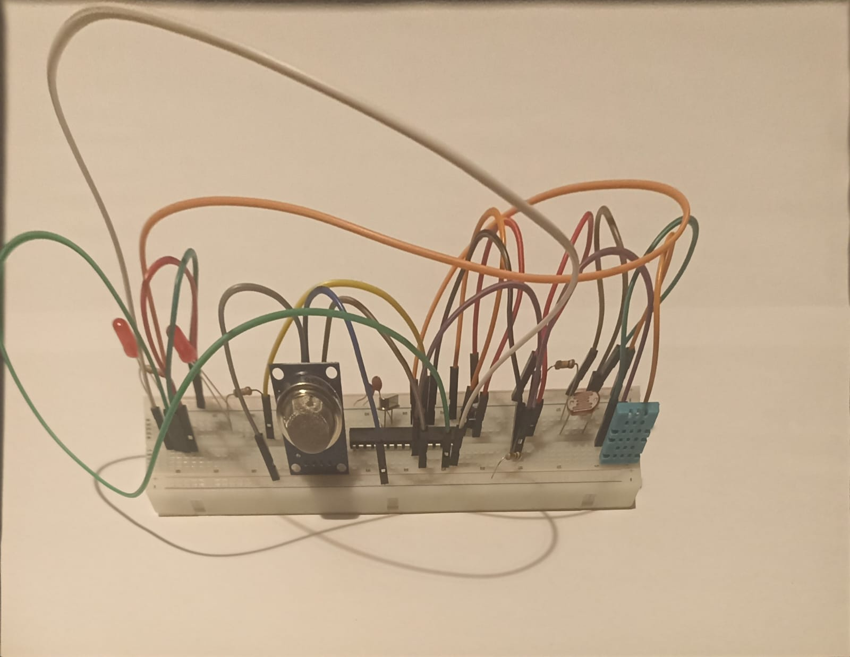

**8. Altium Designer Kullanılarak Yapılan PCB Tasarımı ve Açıklamaları**

Bu bölümde, ATmega328P mikrodenetleyici tabanlı bir çevresel izleme sistemi için Altium Designer’da hazırlanan devre şeması ve bileşen yerleşimi detaylandırılmaktadır. Altium Designer, elektronik devre tasarımında profesyonel düzeyde PCB (Baskı Devre Kartı) tasarımı yapmaya olanak tanıyan bir CAD yazılımıdır. Bu yazılım, devre şeması çizimi, bileşen yerleşimi, katmanlar arası bağlantılar ve PCB baskı öncesi simülasyonlar için kapsamlı araçlar sunmaktadır.

**8.1 Altium Designer Nedir?**

Altium Designer, elektronik mühendisleri için geliştirilmiş, devre tasarımı, simülasyon, ve PCB baskısı gibi süreçleri bütünleşik bir şekilde yönetebilen bir tasarım platformudur. Kullanıcı dostu arayüzü ve zengin bileşen kütüphanesi sayesinde, kompleks devrelerin tasarımı kolaylıkla yapılabilmektedir.

* **Şematik Tasarım Modülü:** Devre şemalarının detaylı bir şekilde çizildiği modüldür.
* **PCB Layout Modülü:** Devre kartı tasarımının yapıldığı ve bileşenlerin kart üzerine yerleştirildiği bölümdür.
* **3D Görselleştirme:** Tasarımın üç boyutlu olarak incelenmesine olanak sağlar.
* **DRC (Design Rule Check):** Tasarımın hatalara karşı otomatik olarak kontrol edilmesini sağlar.

**8.2 Devre Tasarımı ve Bileşenler**

Altium Designer kullanılarak tasarlanan bu projede, güç kaynağı, sensör modülleri, mikrodenetleyici ve kullanıcıya veri sunan LCD ekran entegre edilmiştir.

**Devre Şeması İncelemesi:**  
Ekte sunulan devre şeması, ATmega328P mikrodenetleyici merkezli bir donanım yapısını göstermektedir. Tasarım üç ana bölümden oluşmaktadır:

1. **Güç Devresi:**  
   Devrenin sol üst köşesinde yer alan güç devresi, bir **LM7805ACV** voltaj regülatörü üzerinden 5V çıkış sağlamaktadır. **J1** güç girişi, **D1** diyotu (1N4001) ile ters akım koruması sağlar. **C1 (100uF)** ve **C2 (10uF)** kapasitörleri, regülatörün giriş ve çıkışında yer alarak güç kaynağındaki dalgalanmaları filtreler. **D2 LED** ise güç devresinin aktif olduğunu gösterir.
2. **Mikrodenetleyici ve Çevre Birimleri:**  
   Merkezde yer alan **U2 (ATmega328P)** mikrodenetleyici, projenin ana işlem birimidir. Bu mikrodenetleyici, sensörlerden gelen verileri işler ve LCD ekrana aktarır.

* **P1 (MQ-135):** Hava kalitesini ölçer.
* **P3 (DHT11):** Sıcaklık ve nem ölçümlerini yapar.
* **P2 (16x2 LCD Ekran, I2C):** Kullanıcıya ölçülen verileri sunar.
* **R1 (10K):** DHT11 sensörü için pull-up direncidir.
* **R3 (10K):** Reset devresinde yer alır ve devrenin stabil bir şekilde başlatılmasını sağlar.

1. **Giriş/Çıkış Bileşenleri:**

* **D3 ve D4 LED’leri:** Sensörlerden gelen veriler doğrultusunda uyarı ışıkları olarak görev yapmaktadır.
* **R5 ve R7 (120 Ohm):** LED’lerin doğru akımda çalışması için seri bağlanmıştır.
* **R6 ve R4:** LDR (Işık Sensörü) devresinde, ışık seviyesine bağlı gerilim bölücü olarak çalışmaktadır.

**8.3 Güç Devresi Açıklaması**

Güç devresi, mikrodenetleyici ve sensörlerin stabil bir şekilde çalışabilmesi için tasarlanmıştır. **LM7805** regülatörü, geniş giriş voltaj aralıklarını sabit 5V çıkışa dönüştürmektedir. **1N4001** diyotu, güç kaynağının ters bağlanması durumunda devrenin zarar görmesini engeller.

**8.4 Sensör Entegrasyonu**

Devrede kullanılan **MQ-135** ve **DHT11** sensörleri, doğrudan ATmega328P mikrodenetleyicisinin giriş pinlerine bağlanmıştır. **I2C protokolü** kullanılarak çalışan LCD ekran, SCL ve SDA pinleri aracılığıyla mikrodenetleyiciye entegre edilmiştir.

**8.5 Bileşen Yerleşimi ve Tasarım İlkeleri**

Altium Designer üzerinde yapılan PCB tasarımında, bileşen yerleşimi yapılırken aşağıdaki hususlar göz önünde bulundurulmuştur:

* **Güç yolları geniş tasarlanarak** devre üzerindeki ısınma ve kayıplar minimize edilmiştir.
* **Analog ve dijital bileşenler** ayrı yerleştirilerek parazitlenme önlenmiştir.
* **Toprak hattı (GND)** geniş alan kaplayacak şekilde tasarlanarak elektromanyetik girişimler azaltılmıştır.
* **Köprü kapasitörler (C1, C2)** mikrodenetleyicinin yakınında konumlandırılarak gürültü filtrelemesi sağlanmıştır.

**8.6 Altium Designer’da PCB Basım Aşamaları**

1. **Şematik Tasarımın Tamamlanması:** Tüm bileşenler şematik olarak çizilir.
2. **PCB Layout’a Aktarım:** Şematik, PCB düzenine geçirilir.
3. **Bileşen Yerleşimi:** Komponentler fiziksel olarak karta yerleştirilir.
4. **Yol Çizimi (Routing):** Bileşenler arasındaki elektriksel bağlantılar tasarlanır.
5. **Tasarım Kuralı Kontrolü (DRC):** Hatalar kontrol edilerek tasarım tamamlanır.

Bu adımların tamamlanmasıyla, devre kartı prototiplemeye hazır hale gelir. Evde baskı işlemi için toner transfer yöntemi veya UV ile ışıklandırma gibi teknikler kullanılabilir.

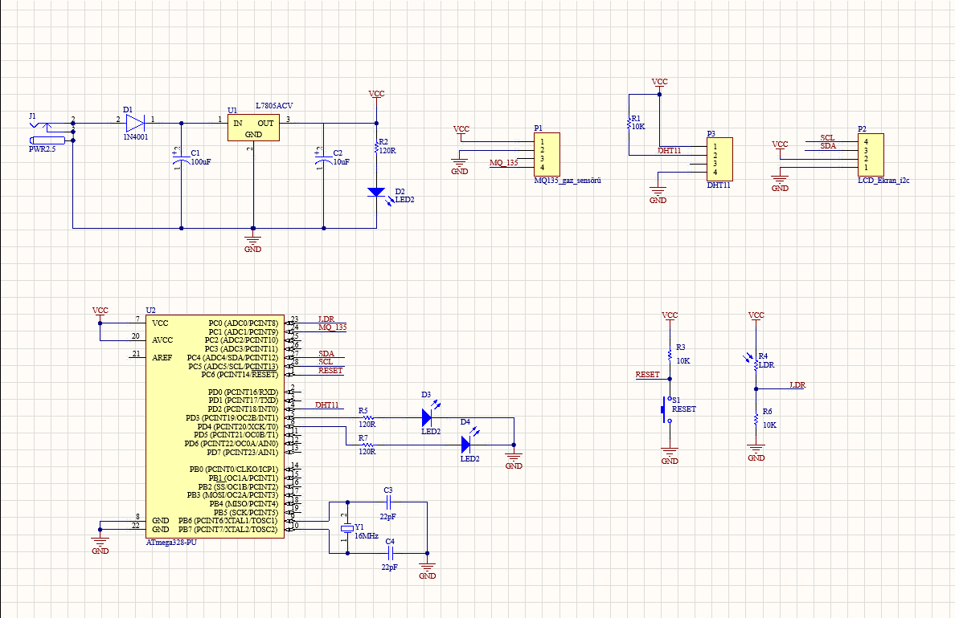Şekil 8.1 ALTİUM DESİGNERDA ÇİZİLMİŞ DEVRE ŞEMATİĞİ

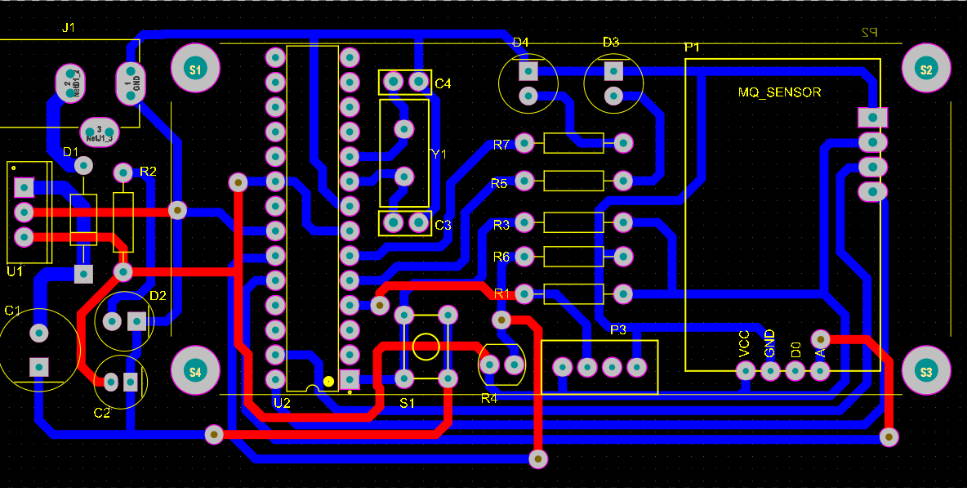

Şekil 8.2 ALTİUM DESİGNERDA ÇİZİLMİŞ PCB

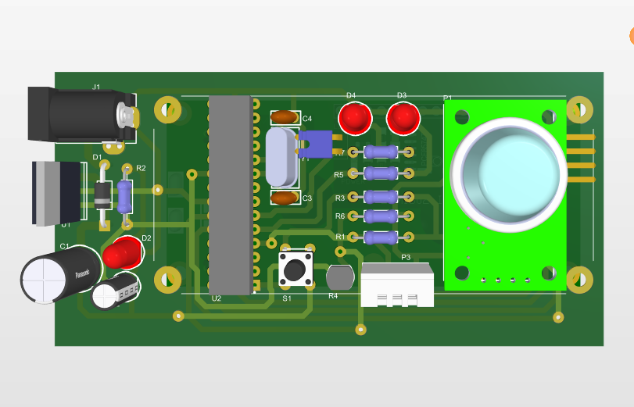

Şekil 8.3 ALTİUM DESİGNERDA ÇİZİLMİŞ PCBNİN ÖN YÜZÜNÜN 3D GÖRÜNTÜSÜ

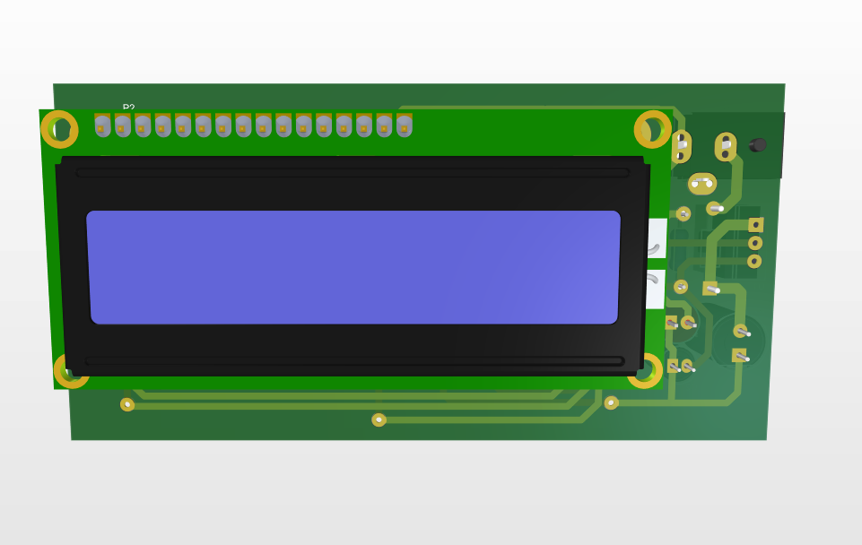

Şekil 8.4 ALTİUM DESİGNERDA ÇİZİLMİŞ PCBNİN ARKA YÜZÜNÜN 3D GÖRÜNTÜSÜ

**9. PCB Nedir ve Evde Nasıl Basılır?**

**8.1 PCB Nedir?**  
PCB (Printed Circuit Board), elektronik devrelerde bileşenlerin birbirine bağlanmasını sağlayan, yalıtkan bir malzeme üzerine baskı devre yolları (bakır izler) işlenmiş karttır. PCB’ler, elektronik devrelerin daha kompakt, güvenilir ve düzenli bir şekilde tasarlanmasına olanak tanır.

PCB tasarımı, bileşenlerin yerleşimi ve bağlantılarının dijital ortamda (örneğin, Altium Designer) çizilmesiyle başlar. Bu tasarım, daha sonra fiziksel bir kart üzerine aktarılır.

**8.2 PCB Türleri**

* **Tek Katmanlı PCB**: Sadece bir yüzeyinde bakır yollar bulunur.
* **Çift Katmanlı PCB**: İki yüzeyde de bakır izler vardır.
* **Çok Katmanlı PCB**: Üç veya daha fazla katmandan oluşur ve daha karmaşık devreler için kullanılır.

**8.3 Evde PCB Nasıl Basılır?**

**Gerekli Malzemeler:**

* PCB levhası (bakır kaplı)
* Lazer yazıcı
* Asetat kağıdı veya toner transfer kağıdı
* Ütü veya laminasyon makinesi
* Ferrik klorür (FeCl3) veya amonyum persülfat (Na2S2O8)
* Plastik kap veya cam kap (asit banyosu için)
* İnce zımpara kağıdı
* Matkap (bileşen delikleri için)
* Koruyucu eldiven ve gözlük

**Adım Adım Evde PCB Basımı:**

**1. Tasarımın Hazırlanması:**

* Altium Designer veya benzeri bir yazılımda devrenizi tasarlayın.
* Tasarımı, "Top Layer" ve "Bottom Layer" olarak ayırın ve "Mirror" (ayna) modunda çıktı alın.

**2. Toner Transferi:**

* Tasarımı lazer yazıcıda asetat veya toner transfer kağıdına basın.
* PCB levhasının yüzeyini zımpara kağıdıyla temizleyerek pürüzsüz hale getirin.
* Baskılı kağıdı, toner yüzeyi PCB’nin bakır tarafına gelecek şekilde yerleştirin.

**3. Isı Transferi (Ütüleme):**

* Ütüyü veya laminasyon makinesini yüksek sıcaklıkta ayarlayın.
* Kağıdın üstünden 5-10 dakika boyunca baskı yaparak tonerin bakıra transfer olmasını sağlayın.
* Kartı soğuduktan sonra suya koyarak kağıdı dikkatlice soyun.

**4. Asit Banyosu (Aşındırma):**

* Plastik bir kaba ferrik klorür dökün.
* PCB’yi asit banyosuna yerleştirin ve devre yolları dışında kalan bakır kısımlar aşınana kadar bekletin. (15-30 dakika)
* Süreci hızlandırmak için kabı yavaşça sallayın.

**5. Temizleme ve Delme:**

* PCB’yi su ile yıkayıp temizleyin.
* Toneri aseton ile temizleyerek yalnızca bakır yolları bırakın.
* Matkap kullanarak bileşen deliklerini açın.

**6. Lehimleme ve Montaj:**

* Bileşenleri yerleştirin ve lehimleyin.
* Devreyi test ederek doğru çalıştığından emin olun.

Bu yöntem, prototipleme için idealdir ve maliyeti düşürür. Ancak, çok katmanlı veya hassas devreler için profesyonel üretim tercih edilmelidir.

**10.İlgili Fotoğraflar**

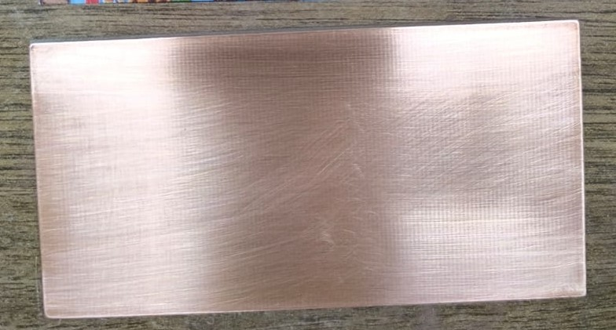

Şekil 9.1 ÇİFT YÜZLÜ BAKIRIN ZIMPARALANIP BASIMA HAZIR HALE GELMESİ

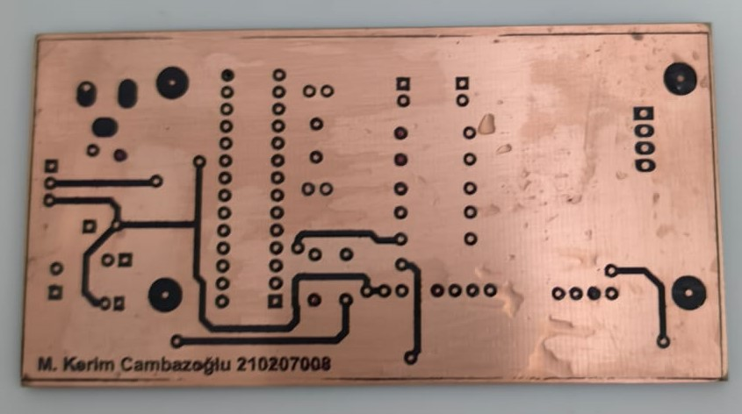

Şekil 9.2 TRANSFERİ ALINMIŞ ÜST YÜZ

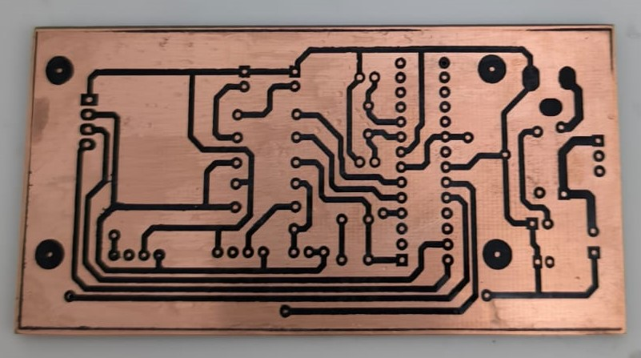

Şekil 9.3 TRANSFERİ ALINMIŞ ALT YÜZ

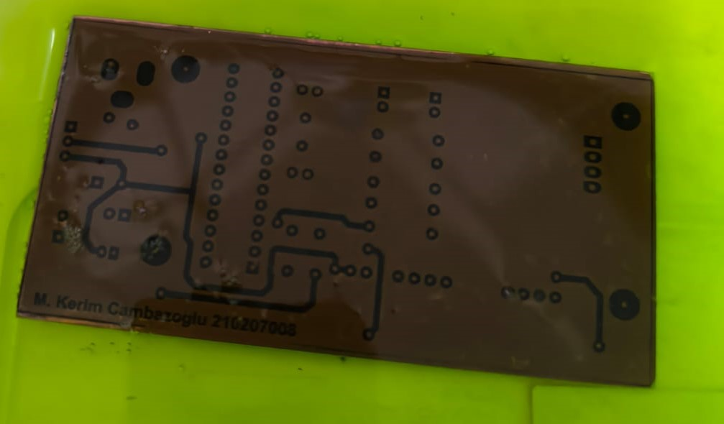

Şekil 9.4 ASİTLİ ÇÖZELTİDE BEKLETME İŞLEMİ

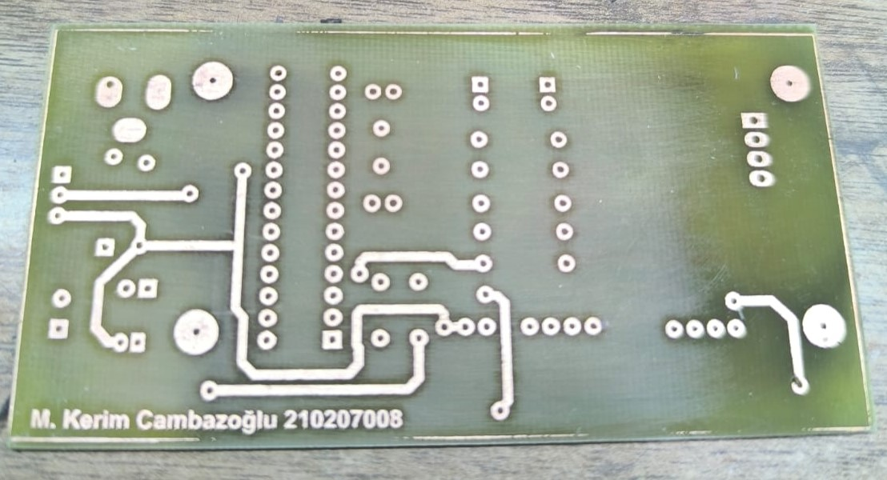

Şekil 9.5 SON OLARAK YOLLARIN ELDE EDİLMESİ

**11. 3D Tasarım ve Kasa İmalatı**

Bu bölümde, evdeki nem, sıcaklık ve ışık miktarını sensörlerle ölçen ve bu verileri ekrana yazdıran projenin fiziksel koruma ve kullanım aşaması ele alınmaktadır. PCB tasarım ve baskı süreci tamamlandıktan sonra, devrenin dış ortamdan etkilenmesini engellemek ve daha estetik bir görünüm sağlamak amacıyla özel bir 3D tasarım gerçekleştirilmiştir.

**10.1 Tasarım Süreci**

Kasanın tasarım aşamasında öncelikle PCB'nin boyutları ve bileşenlerin yerleşim pozisyonları dikkate alınmıştır. Projenin estetik ve fonksiyonel gereksinimlerine uygun olarak, kasanın ön yüzeyinde LCD ekran, sensör delikleri ve LED göstergeler için uygun aralıklar bırakılmıştır.

Tasarım, Autodesk Fusion 360 yazılımı kullanılarak gerçekleştirilmiştir. Yazılımda öncelikle kasanın dış hatları ve kalınlığı belirlenmiş, sonrasında delik ve yuvalar eklenmiştir. Prototip aşamasında yazıcıdan alınan ilk baskılar kontrol edilerek gerekli düzeltmeler yapılmış ve nihai tasarım elde edilmiştir.

**10.2 Malzemeler ve İmalat Yöntemi**

Kasa, PLA (Polylactic Acid) filament kullanılarak 3D baskı teknolojisi ile üretilmiştir. PLA, dayanıklılığı ve kolay basılabilirliği nedeniyle tercih edilmiştir. Baskı sırasında 0.2mm katman yüksekliği ve %20 doluluk oranı kullanılarak optimize edilmiştir.

**10.3 Montaj Aşamaları**

1. **PCB Yerleştirme:** PCB devresi, tasarlanan kasa içerisine dikkatlice yerleştirilmiştir. PCB'nin sabitlenmesi için vida delikleri ve PCB ayağı eklenmiştir.
2. **Sensör ve Ekran Montajı:** LCD ekran ve sensörler, kasanın ön yüzeyindeki yuvalara oturtulmuştur. Sensörlerin dış ortamla temas etmesini sağlamak için uygun deliklerden çıkarılmıştır.
3. **Bağlantılar:** Tüm bıleşenler montajlandıktan sonra, bağılantı kabloları düzenlenmiş ve devre test edilmiştir.

Bu aşamalar sonucunda proje, ev ortamında kullanıma hazır hale getirilmiş ve fonksiyonel testlerden başarıyla geçmiştir. Kasa tasarımı, projenin hem estetik hem de koruma ihtiyacını karşılayacak şekilde optimize edilmiştir.

**12. 3D Örnek Tasarım**

